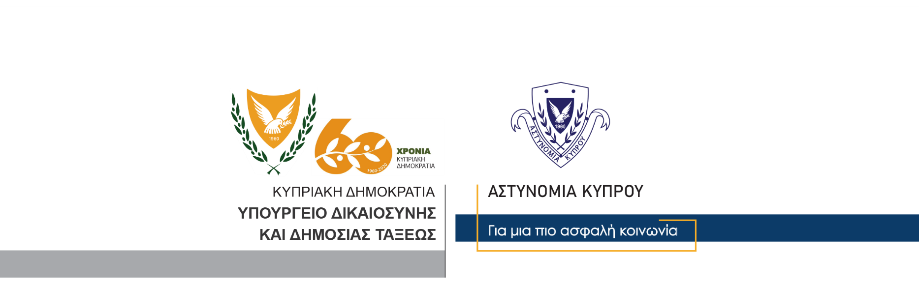

Υποδιεύθυνση Επικοινωνίας
Δημοσίων Σχέσεων &
Κοινωνικής Ευθύνης

27 Νοεμβρίου, 2020
Δελτίο Τύπου 3
Συνελήφθησαν και τέθηκαν υπό κράτηση δύο πρόσωπα για υπόθεση σεξουαλικής κακοποίησης ανηλίκων
Φέρονται να είχαν συνάψει γάμο με ανήλικες

Η Ειδική Ανακριτική Ομάδα Διερεύνησης Υποθέσεων Σεξουαλικής Κακοποίηση Ανήλικων και Ελλειπόντων Προσώπων, του Γραφείου Χειρισμού Θεμάτων Βίας στην Οικογένεια, του Τμήματος Καταπολέμησης Εγκλήματος, Αρχηγείου Αστυνομίας, διερευνά υπόθεση διάπραξης αδικημάτων Σεξουαλικής κακοποίησης παιδιού, κατά παράβαση του Περί Πρόληψης και Καταπολέμησης της Σεξουαλικής Κακοποίησης, της Σεξουαλικής Εκμετάλλευσης και της παιδικής Πορνογραφίας Νόμου του 2014, Ν.91(Ι)/2014. Η υπόθεση αυτή αφορά δύο ανήλικες οι οποίες αφίχθηκαν στην Κύπρο και στη συνέχεια διαφάνηκε ότι είχαν τελέσει γάμο με ενήλικες στην Κύπρο, της ίδιας υπηκοότητας με αυτές.

Σε συνεργασία με άλλες συναρμόδιες υπηρεσίες του κράτους, οι δυο ανήλικες απομακρύνθηκαν και οδηγήθηκαν σε άλλο χώρο διαμονής, μακριά από τους «συζύγους» τους, ενώ οι δύο ενήλικοι «σύζυγοι», συνελήφθησαν στις 25/11/2020 και τέθηκαν υπό 8 ήμερη προσωποκράτηση.
Τείνει να γίνει μάστιγα η σεξουαλική κακοποίηση ανήλικων, μέσω των «γάμων» ή «αρραβώνων» με ενήλικα άτομα, προερχόμενα (κυρίως) από τρίτες χώρες, με πρόφαση την κουλτούρα ή έθιμα από τη χώρα καταγωγής τους.
Η Νομοθεσία είναι πάρα πολύ αυστηρή σε σχέση με την σεξουαλική κακοποίηση παιδιών και η προστασία των παιδιών είναι στις προτεραιότητες της Αστυνομίας Κύπρου, ως εκ τούτου τέτοιες παράνομες ενέργειες και συμπεριφορές δεν γίνονται αποδεκτές.
Η Αστυνομία, ως θεματοφύλακας της Νομοθεσία στην Κύπρο, διερευνά με αυστηρότητα τις συγκεκριμένες περιπτώσεις και τόσο οι δράστες, όσο και τα άτομα που αποκρύβουν και δεν καταγγέλλουν τέτοιες περιπτώσεις ή συνεργούν για την διάπραξη των εν λόγω αδικημάτων, θα οδηγούνται ενώπιον της δικαιοσύνης.
Οι εξετάσεις συνεχίζονται.

Κλάδος Επικοινωνίας

